01 WYBÓR ZMIENNYCH
Według artykułu dostępnego tutaj, czynniki będące kryteriami dualizmu w krajach mają podłoże:
- Polityczne,
- Ekonomiczne,
- Religijne,
- Narodościowe,
- Megatrendy [definicja].
Szczególnie opisuje kierunki dualizujące kraje w kontekście megatrendów.

Megatrend to długofalowe i złożone zjawisko o skali globalnej, które kształtuje przyszłość świata poprzez głęboki wpływ na sferę społeczną, gospodarczą, technologiczną oraz środowiskową. W zależności od tego, jaką drogę rozwoju obierze region, to będzie go wyróżniać na tle pozostałych.

CYTAT BEZPOŚREDNI: To, w jaki dokładnie sposób występowanie megatrendu wpłynie na istniejący dualizm, zależy w głównej mierze od odporności i zdolności adaptacji jednostek i terytoriów. Jednostki silne i innowacyjne będą łatwiej i szybciej potrafiły dostosować się do nowych wyzwań rozwojowych, podczas gdy słabsze napotkają bariery rozwojowe.

Zatem według autora, wystąpienie megatrendu może wpłynąć na dualizm poprzez jeden z poniższych procesów:
- Megatrend globalny lub obejmujący cały kraj może podzielić regiony, ponieważ silniejsze będą sprawniej wdrażały innowacje niż pozostałe.
- Megatrend zaobserwowany w regionie może albo zróżnicować go od pozostałych regionów lub skłonić inne do podążenia podobną drogą. Oczywiście skutki tego mogą być różne, albo wyeliminuje dualizm regionalny lub go wzmocni.
Zaobserwujemy megastrendy dualizujące regiony głównie w kategoriach rozwoju technologicznego, demograficznego, środowiskowego i energetycznego. To właśnie stało się celem analizy, jednak postanowiliśmy przyjrzeć się też wielu kategoriom, które po prostu nas ciekawiły.

02 ANALIZA ASYMETRII I ZMIENNOŚCI
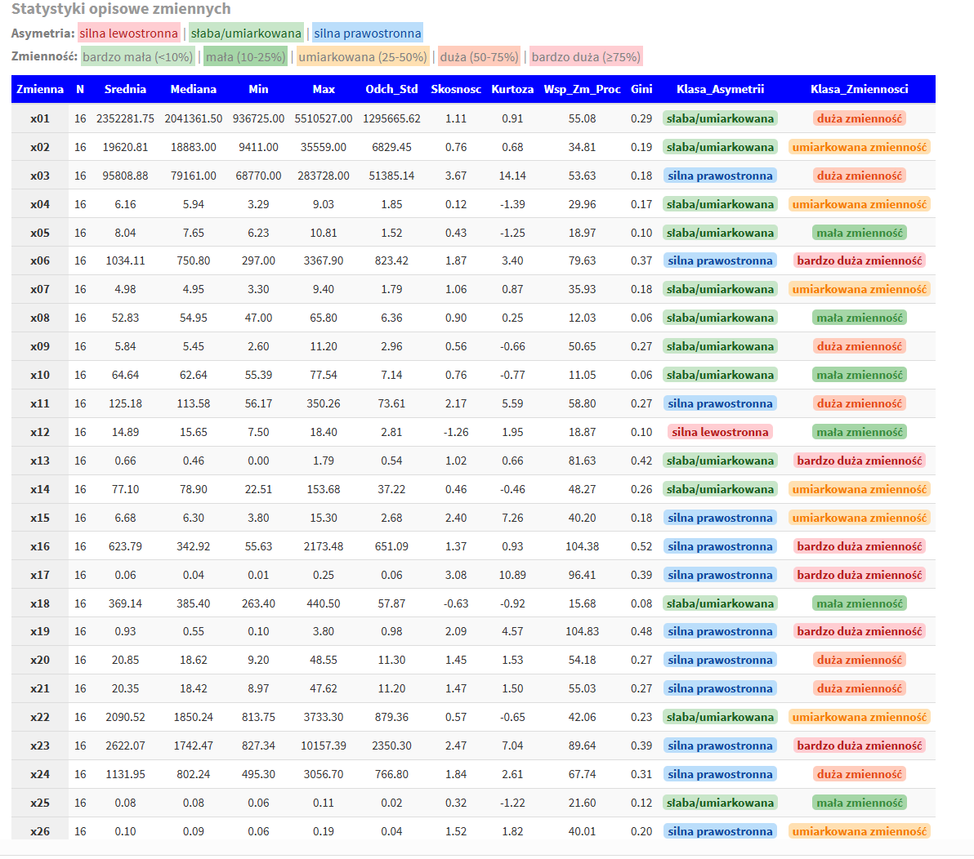
Główne kryterium przy wyborze zmiennych jakie przyjęliśmy to aby współczynnik zmienności $V_{x}=\frac{s_{x}}{\overline{x}}$ był większy niż 10% w zgodzie z ekonometrycznymi założeniami Hellwiga dotyczącymi przeprowadzania analizy wielowymiarowej. Z tego powodu wiele czynników odpadło z naszej analizy, jak:
- Edukacja,
- Migracja od i do regionu
- Opieka zdrowotna i generalnie medycyna,
- Analiza osób w wieku produkcyjnym i nieprodukcyjnym.
Są to obszary, które przebadaliśmy i nie znaleźliśmy w nich zależności dualizujących Polskę. Albo poprzez $V_{x} ≤10\%$, albo bardzo wysoką korelację $corr_{x,y}≥0.7$.
Obszary, gdzie z kolei wyszła nam duża zmienność to:
- Gospodarka (x03-x05),
- Komunikacja (x13-x15),
- Turystyka (x23-x26).
Staraliśmy się dobrać zmienne w obszarze grup w tej sposób, by były jak najbardziej różnorodne. Przykładowo nie braliśmy długości wszystkich dróg i liczby przystanków autobusowych, bo są to zmienne z wysoką korelacją, która wynika z badania matematycznym wzorem, ale też czystej merytorycznej logiki, skoro mamy więcej dróg to i więcej przystanków.

W grupach analizowanych w artykule [link] wystąpiła wysoka zmienność zgodnie z oczekiwaniami. Dokładnie są to grupy:
- Technologia (x06-x09),
- Demografia (x10-12),
- Środowisko (x16-x19),
- Energetyka(x20-x22).

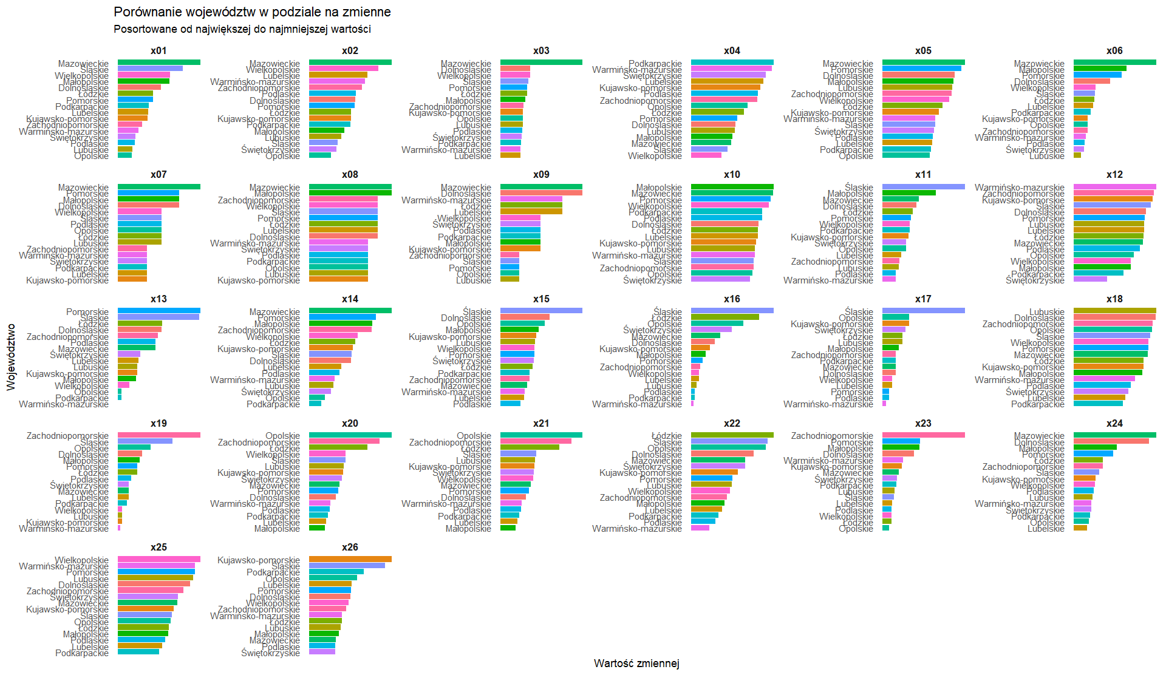

Przedstawiam bar plot każdej zmiennej prezentujący wartości każdej zmiennej dla danego województwa. Język R nie pozwala tworzyć obrazków scrollowanych, jednak tutaj to nie problem, bo analizujemy zmienność a nie konkretne wartości danego województwa.

Mała zmienność wystąpiła dla zmiennych x05, x08, x12, x18, x25 i to samo odzwierciedla bar plot.
x05 | Podmioty nowo zarejestrowane wg sektorów własnościowych na 1 tyś mieszkańców
x08 | Pracownicy posiadający dostęp do Internetu w przedsiębiorstwach w %
x12 | Rozwody na 10 tyś ludności
x18 | Masa wytworzonych odpadów komunalnych przez jednego mieszkańca w kg
x25 | Liczba zorganizowanych imprez masowych artystyczno rozrywkowych na 1000 mieszkańców

W kontekście naszych danych mała zmienność $10\%<V_{x}≤25\%$ oznacza że zmienność jest jednak nie jest wysoce różnicująca województwa.
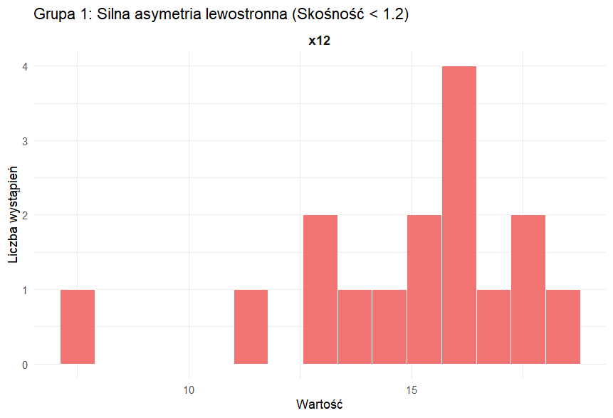
DEMOGRAFIA | x12 | Rozwody na 10 tyś ludności

Zjawisko rozwodów w badanej grupie charakteryzuje się asymetrią lewostronną. Oznacza to, że w przeważającej liczbie jednostek natężenie rozwodów jest wysokie (najczęściej ok. 16 na 10 000 mieszkańców). Asymetria wynika z istnienia nielicznych obszarów o znacznie niższej skali tego zjawiska, co wyraźnie odróżnia je od reszty stawki.

Województwem charakteryzującym się niższą liczbą rozwodów w skali na 10 tyś mieszkańców jest Świętokrzyskie (stolica -- Kielce).

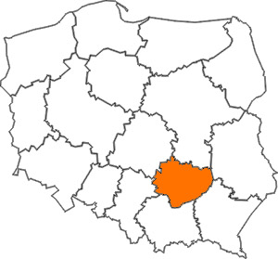
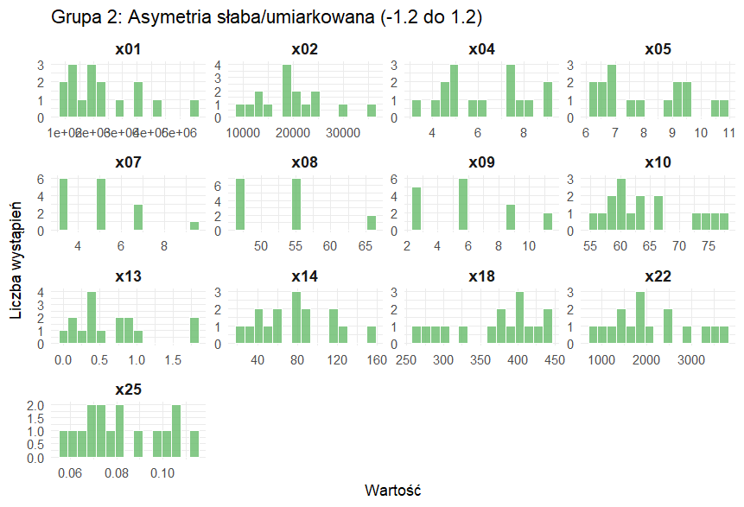
TERYTORIUM | x01 | Ludność
TERYTORIUM | x02 | Powierzchnia (km^2)
GOSPODARKA | x04 | Stopa bezrobocia w %
GOSPODARKA | x05 | Podmioty nowo zarejestrowane wg sektorów własnościowych na 1 tyś mieszkańców
TECHNOLOGIE | x07 | Przedsiębiorstwa wykorzystujące technologie sztucznej inteligencji w %
TECHNOLOGIE | x08 | Pracownicy posiadający dostęp do Internetu w przedsiębiorstwach w %
TECHNOLOGIE | x09 | Jednostki administracji publicznej stosujące narzędzia Business Intelligence w %
DEMOGRAFIA | x10 | Urodzenia żywe na 10 tyś mieszkańców
KOMUNIKACJA | x13 | Liczba rowerow publicznych na 1 tyś mieszkańców
KOMUNIKACJA | x14 | Przewozy pasażerskie na 1 mieszkańca
ŚRODOWISKO | x18 | Masa wytworzonych odpadów komunalnych przez jednego mieszkańca w kg
ENERGIA | x22 | Zużycie energii elektrycznej wg przemyśle [GWh na mieszkańca]
TURYSTYKA | x25 | Liczba zorganizowanych imprez masowych artystyczno rozrywkowych na 1000 mieszkańców

Zmienne, których histogramy wyglądają podejrzanie to x07, x08, x09 i jest ku temu konkretny powód. Te dane pochodzą nie z GUS-u, ale z raportu GUS-u dotyczącego wykorzystania technologii w administracji publicznej i przedsiębiorstwach [link], gdzie dane były podane w przedziałach liczbowych np. 10.4-13.5 i te dane zostały obliczone poprzez obliczenie środka ciężkości
$$\frac{wartośćMniejsza-wartośćWiększa}{2}$$
i w niektórych przypadkach tych wariantów były 3-5 zatem wiele wartości po prostu się powtarza, gdy kilka województw należało do jednej grupy.

Poniżej wklejam screena bezpośrednio z dokumentu prezentującego o co mi chodzi.

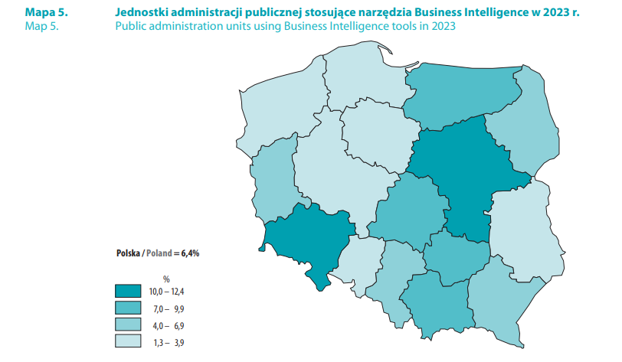

Grupy są cztery, a wartości zostały powiedzmy uśrednione:
- 10.0-12.4 stało się 11.2,
- 7.0-9.9 stało się 8.45,
- 4.0-6.9 stało się 5.45,
- 1.3-3,9 stało się 2.6.
Jakość tej informacji nie jest najwyższej jakości, jednak jest to jedyne źródło informacji na temat wykorzystania technologii, zatem należy liczyć się z pewnym błędem pomiarowym.
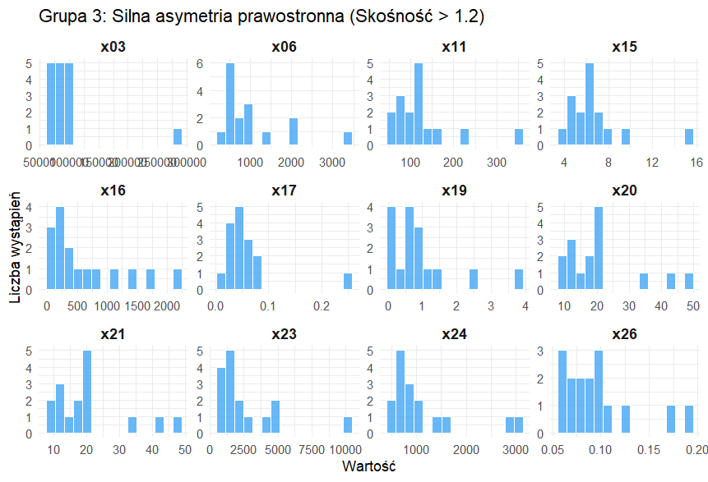

GOSPODARKA | x03 | PKB na 1 mieszkańca w zł
TECHNOLOGIE | x06 | Nakłady wewnętrzne na działalność B+R (badawcza + rozwojowa) na 1 mieszkańca
DEMOGRAFIA | x11 | Gęstość zaludnienia
KOMUNIKACJA | x15 | linie kolejowe na 100 km^2
ŚRODOWISKO | x16 | Emisja zanieczyszczeń gazowych na 1 km^2
ŚRODOWISKO | x17 | Emisja zanieczyszczeń płynowych na 1 km^2
ŚRODOWISKO | x19 | Dzikie wysypiska na 100 km2 powierzchni ogółem
ENERGIA | x20 | Moc zainstalowana w elektrowniach na 10 tyś mieszkańców
ENERGIA | x21 | Moc osiągalna w elektrowniach na 10 tyś mieszkańców
TURYSTYKA | x23 | Udzielone noclegi na 1000 mieszkańców
TURYSTYKA | x24 | Przychody z działalności gastronomicznej na 1000 mieszkańców
TURYSTYKA | x26 | Liczba zorganizowanych imprez masowych sportowych na 1000 mieszkańców

Podejrzanym histogramem jest x03. Oczywiście outlierem jest województwo mazowieckie, które według danych wytwarza najwięcej PKB na mieszkańca.

Poniżej wypunktowuję najważniejsze obserwacje płynące z analizy bar plotów i histogramów dla rozkładów prawostronnie skośnych:
- Zmienna x03 – Mazowieckie produkuje najwięcej pkb na mieszkańca,
- Zmienna x06 – Mazowieckie wyraźnie przeznacza najwięcej pieniędzy na tworzenie nowej wiedzy oraz znajdowanie dla niej praktycznych zastosowań względem pozostałych regionów,
- Zmienna x11 – Śląskie charakteryzuje się największą gęstością zaludnienia.
- Zmienna x15 – Śląskie ma najgęściej ulokowaną kolej,
- Zmienna x17 – Śląskie wytwarza najwięcej zanieczyszczeń,
- Zmienna x19 – Zachodniopomorskie i Śląskie charakteryzują się największą powierzchnią dzikich wysypisk w skali na 1 km^2,
- Zmienna x20 i x21 – Najwięcej mocy generują elektrownie w województwach Opolskie, Zachodniopomorskie i Łódzkie,
- Zmienna x23 – Najwięcej noclegów udzielane są w zachodniopomorskim. Początkowo myślałem, że to kwestia osób przyjeżdzających do pracy tymczasowej, ale według artykułu dostępnego tutaj, zachodniopomorskie najczęściej udziela noclegów turystom.
- Zmienna x24 – Mazowieckie i Dolnośląskie jest domem dla rozwoju gastronomii.
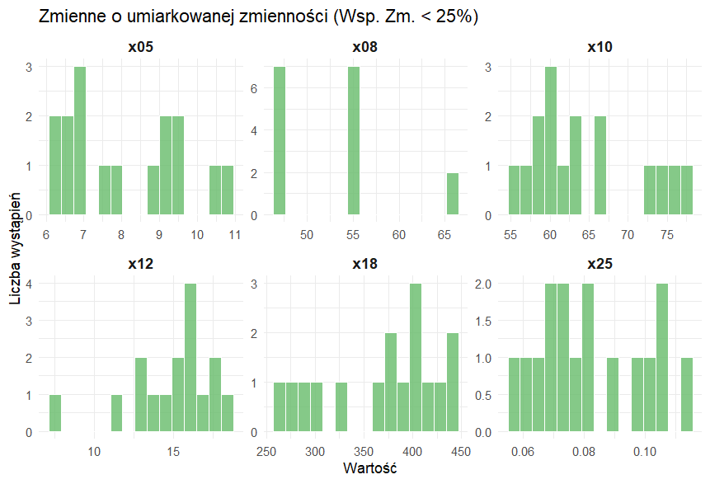
GOSPODARKA | x05 | Podmioty nowo zarejestrowane wg sektorów własnościowych na 1 tyś mieszkańców
TECHNOLOGIE | x08 | Pracownicy posiadający dostęp do Internetu w przedsiębiorstwach w %
DEMOGRAFIA | x10 | Urodzenia żywe na 10 tyś mieszkańców
DEMOGRAFIA | x12 | Rozwody na 10 tyś ludności
ŚRODOWISKO | x18 | Masa wytworzonych odpadów komunalnych przez jednego mieszkańca w kg
TURYSTYKA | x25 | Liczba zorganizowanych imprez masowych artystyczno rozrywkowych na 1000 mieszkańców

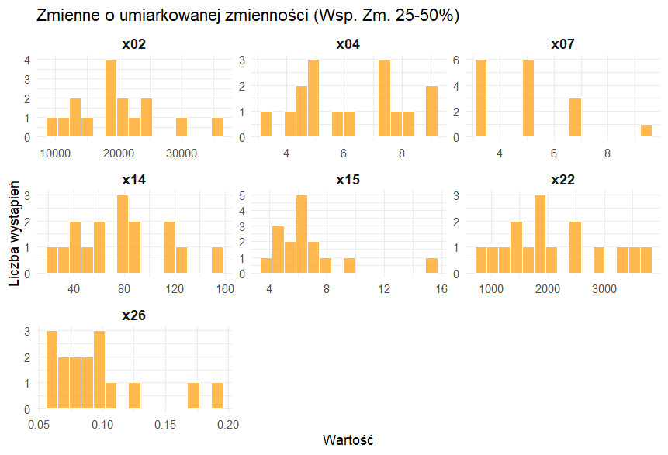
TERYTORIUM | x02 | Powierzchnia (km^2)
GOSPODARKA | x04 | Stopa bezrobocia w %
TECHNOLOGIE | x07 | Przedsiębiorstwa wykorzystujące technologie sztucznej inteligencji w %
KOMUNIKACJA | x14 | Przewozy pasażerskie na 1 mieszkańca
KOMUNIKACJA | x15 | linie kolejowe na 100 km^2
ENERGIA | x22 | Zużycie energii elektrycznej wg przemyśle [GWh na mieszkańca]
TURYSTYKA | x26 | Liczba zorganizowanych imprez masowych sportowych na 1000 mieszkańców

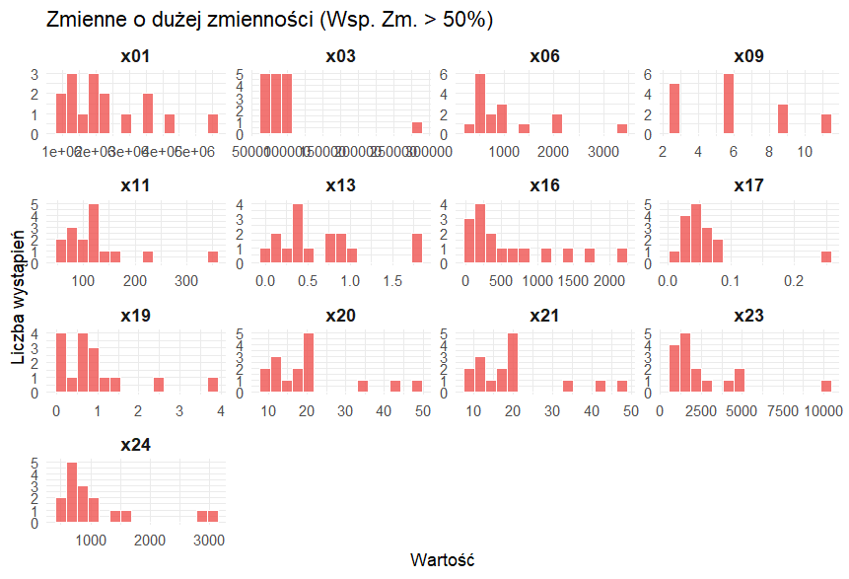

TERYTORIUM | x01 | Ludność
GOSPODARKA | x03 | PKB na 1 mieszkańca w zł
TECHNOLOGIE | x06 | Nakłady wewnętrzne na działalność B+R (badawcza + rozwojowa) na 1 mieszkańca
TECHNOLOGIE | x09 | Jednostki administracji publicznej stosujące narzędzia Business Intelligence w %
DEMOGRAFIA | x11 | Gęstość zaludnienia
KOMUNIKACJA | x13 | Liczba rowerow publicznych na 1 tyś mieszkańców
ŚRODOWISKO | x16 | Emisja zanieczyszczeń gazowych na 1 km^2
ŚRODOWISKO | x17 | Emisja zanieczyszczeń płynowych na 1 km^2
ŚRODOWISKO | x19 | Dzikie wysypiska na 100 km2 powierzchni ogółem
ENERGIA | x20 | Moc zainstalowana w elektrowniach na 10 tyś mieszkańców
ENERGIA | x21 | Moc osiągalna w elektrowniach na 10 tyś mieszkańców
TURYSTYKA | x23 | Udzielone noclegi na 1000 mieszkańców
TURYSTYKA | x24 | Przychody z działalności gastronomicznej na 1000 mieszkańców

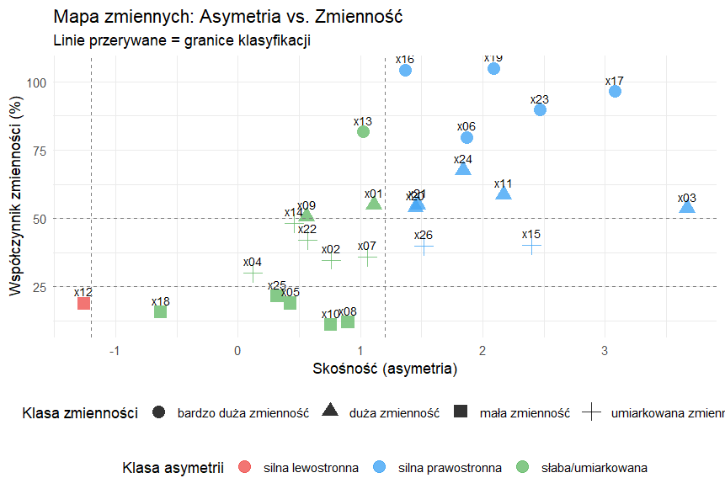

WNIOSKI Z GEMINI: Analiza wykazała dominację zmiennych o asymetrii prawostronnej i wysokiej zmienności (ćwiartka górna-prawa), co oznacza, że większość cech przyjmuje zazwyczaj niskie wartości z rzadkimi, ale bardzo wysokimi odchyleniami. Zmienne skupione w lewym dolnym rogu (np. x18, x22) są najbardziej przewidywalne ze względu na niski współczynnik zmienności i słabą asymetrię.

MÓJ KOMENTARZ: Wykres syntetyczny potwierdza analizę, którą wykonałem wcześniej, jednocześnie zbiorczo potwierdza, że zebrane dane zostały w sposób odpowiedni i dobrze różnicują dane do analizy wielowymiarowej.

03 ANALIZA KORELACJI ZMIENNYCH
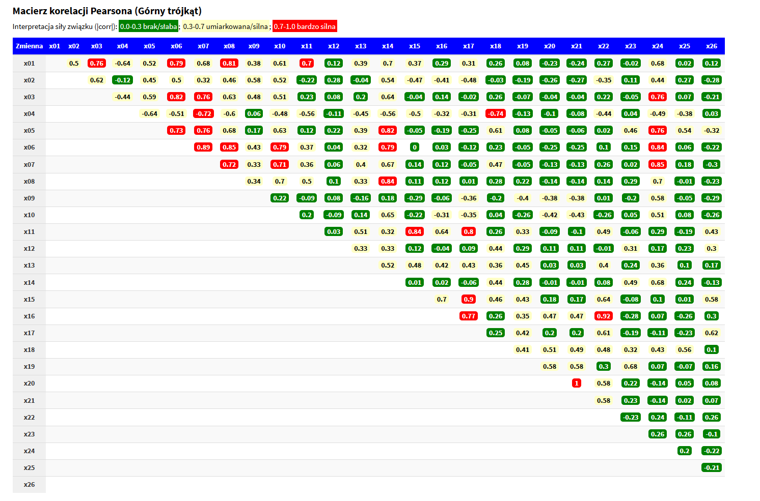
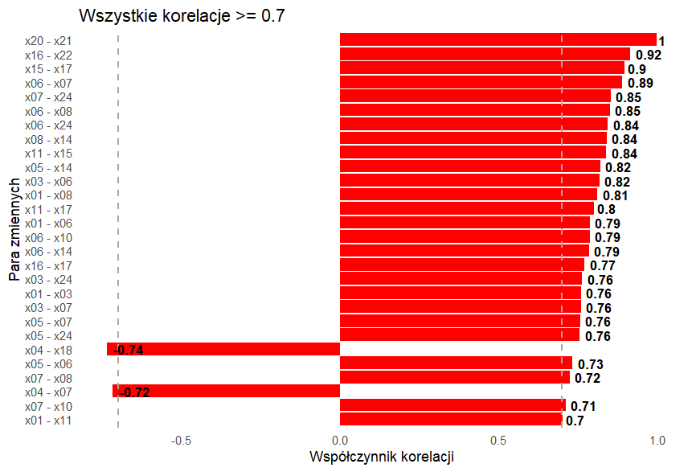

Policzyłem 28 zmiennych które charakteryzują się korelacją
$$corr\left(x_{i},x_{j}\right)≥0.7$$
I spróbowaliśmy merytorycznie wyjaśnić te korelacje. Celem MDA jest by zmienne były jak najbardziej zróżnicowane, a zależności chcemy znaleźć między grupami. Dlatego wysoka korelacja powinna budzić niepokój, jednak nie zawsze faktycznie wysoka korelacja jest zła. Jeśli dwie mocno skorelowane zmienne same w sobie reprezentują bardzo różne zjawiska, a korelacja wychodzi wysoka, jest to sygnał o ciekawej zależności której należałoby się przyjrzeć. Jednak w większości przypadków wysoka korelacja wskazuje redundancję niesionych informacji, więc poniżej przedstawiam wstępną analizę tych korelacji, gdzie podejrzewamy redundancję.

ENERGIA | x20 | Moc zainstalowana w elektrowniach na 10 tyś mieszkańców
ENERGIA | x21 | Moc osiągalna w elektrowniach na 10 tyś mieszkańców

ŚRODOWISKO | x16 | Emisja zanieczyszczeń gazowych na 1 km^2
ENERGIA | x22 | Zużycie energii elektrycznej wg przemyśle [GWh na mieszkańca]
KOMUNIKACJA | x15 | linie kolejowe na 100 km^2
ŚRODOWISKO | x17 | Emisja zanieczyszczeń płynowych na 1 km^2
TECHNOLOGIE | x06 | Nakłady wewnętrzne na działalność B+R (badawcza + rozwojowa) na 1 mieszkańca
TECHNOLOGIE | x07 | Przedsiębiorstwa wykorzystujące technologie sztucznej inteligencji w %
TECHNOLOGIE | x07 | Przedsiębiorstwa wykorzystujące technologie sztucznej inteligencji w %
TURYSTYKA | x24 | Przychody z działalności gastronomicznej na 1000 mieszkańców
TECHNOLOGIE | x06 | Nakłady wewnętrzne na działalność B+R (badawcza + rozwojowa) na 1 mieszkańca
TECHNOLOGIE | x08 | Pracownicy posiadający dostęp do Internetu w przedsiębiorstwach w %
TECHNOLOGIE | x06 | Nakłady wewnętrzne na działalność B+R (badawcza + rozwojowa) na 1 mieszkańca
TURYSTYKA | x24 | Przychody z działalności gastronomicznej na 1000 mieszkańców
TECHNOLOGIE | x08 | Pracownicy posiadający dostęp do Internetu w przedsiębiorstwach w %
KOMUNIKACJA | x14 | Przewozy pasażerskie na 1 mieszkańca
DEMOGRAFIA | x11 | Gęstość zaludnienia
KOMUNIKACJA | x15 | linie kolejowe na 100 km^2
GOSPODARKA | x05 | Podmioty nowo zarejestrowane wg sektorów własnościowych na 1 tyś mieszkańców
KOMUNIKACJA | x14 | Przewozy pasażerskie na 1 mieszkańca
GOSPODARKA | x03 | PKB na 1 mieszkańca w zł
TECHNOLOGIE | x06 | Nakłady wewnętrzne na działalność B+R (badawcza + rozwojowa) na 1 mieszkańca
TERYTORIUM | x01 | Ludność
TECHNOLOGIE | x08 | Pracownicy posiadający dostęp do Internetu w przedsiębiorstwach w %
DEMOGRAFIA | x11 | Gęstość zaludnienia
ŚRODOWISKO | x17 | Emisja zanieczyszczeń płynowych na 1 km^2
TERYTORIUM | x01 | Ludność
TECHNOLOGIE | x06 | Nakłady wewnętrzne na działalność B+R (badawcza + rozwojowa) na 1 mieszkańca
TECHNOLOGIE | x06 | Nakłady wewnętrzne na działalność B+R (badawcza + rozwojowa) na 1 mieszkańca
DEMOGRAFIA | x10 | Urodzenia żywe na 10 tyś mieszkańców
TECHNOLOGIE | x06 | Nakłady wewnętrzne na działalność B+R (badawcza + rozwojowa) na 1 mieszkańca
KOMUNIKACJA | x14 | Przewozy pasażerskie na 1 mieszkańca
ŚRODOWISKO | x16 | Emisja zanieczyszczeń gazowych na 1 km^2
ŚRODOWISKO | x17 | Emisja zanieczyszczeń płynowych na 1 km^2
GOSPODARKA | x03 | PKB na 1 mieszkańca w zł
TURYSTYKA | x24 | Przychody z działalności gastronomicznej na 1000 mieszkańców
TERYTORIUM | x01 | Ludność
GOSPODARKA | x03 | PKB na 1 mieszkańca w zł
GOSPODARKA | x03 | PKB na 1 mieszkańca w zł
TECHNOLOGIE | x07 | Przedsiębiorstwa wykorzystujące technologie sztucznej inteligencji w %
GOSPODARKA | x05 | Podmioty nowo zarejestrowane wg sektorów własnościowych na 1 tyś mieszkańców
TECHNOLOGIE | x07 | Przedsiębiorstwa wykorzystujące technologie sztucznej inteligencji w %
GOSPODARKA | x05 | Podmioty nowo zarejestrowane wg sektorów własnościowych na 1 tyś mieszkańców
TURYSTYKA | x24 | Przychody z działalności gastronomicznej na 1000 mieszkańców
GOSPODARKA | x04 | Stopa bezrobocia w %
ŚRODOWISKO | x18 | Masa wytworzonych odpadów komunalnych przez jednego mieszkańca w kg
GOSPODARKA | x05 | Podmioty nowo zarejestrowane wg sektorów własnościowych na 1 tyś mieszkańców
TECHNOLOGIE | x06 | Nakłady wewnętrzne na działalność B+R (badawcza + rozwojowa) na 1 mieszkańca
TECHNOLOGIE | x07 | Przedsiębiorstwa wykorzystujące technologie sztucznej inteligencji w %
TECHNOLOGIE | x08 | Pracownicy posiadający dostęp do Internetu w przedsiębiorstwach w %
GOSPODARKA | x04 | Stopa bezrobocia w %
TECHNOLOGIE | x07 | Przedsiębiorstwa wykorzystujące technologie sztucznej inteligencji w %
TECHNOLOGIE | x07 | Przedsiębiorstwa wykorzystujące technologie sztucznej inteligencji w %
DEMOGRAFIA | x10 | Urodzenia żywe na 10 tyś mieszkańców
TERYTORIUM | x01 | Ludność
DEMOGRAFIA | x11 | Gęstość zaludnienia

